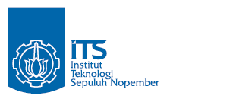**JURUSAN TEKNIK INFORMATIKA**

**FAKULTAS TEKNOLOGI INFORMASI**

**INSTITUT TEKNLOGI SEPULUH NOPEMBER**

**USULAN TUGAS AKHIR**

# IDENTITAS PENGUSUL

**NAMA : PANALING GOTRA PRAMANA**

**NRP : 5109100043**

**DOSEN WALI : WASKITHO WIBISONO, S.Kom, M.Eng., PhD**

# JUDUL TUGAS AKHIR

**Rancang Bangun Aplikasi Berorientasi Arsitektur *Service* (SOA) Dengan Pendekatan *Workflow* Pada Domain *Manufacturing Enterprise Resource Planning***

# LATAR BELAKANG

Sebuah perusahaan pasti akan memiliki beberapa departemen atau domain fungsi yang menjalankan proses bisnisnya masing-masing. Tiap departemen atau domain fungsi yang berjalan harus dapat saling terintegrasi dan berkolaborasi antara satu sama lain sehingga dapat menunjang tujuan bisnis perusahaan secara efektif. Enterprise resource planning (ERP) merupakan salah satu solusi sistem informasi terintegrasi dan terpadu yang digunakan oleh sebuah perusahaan dalam menjalankan bisnisnya. ERP mencakup beberapa domain fungsi yang saling terintegrasi sehingga menjadi sebuah kesatuan sistem yang tepadu.

Setiap perusahaan pasti memiliki tujuan untuk menjadi pemain penting dalam pasar. Untuk menjadi pemain penting di dalam pasar, perusahaan membutuhkan suatu aplikasi yang dapat mengatur proses produksi agar bisa didapatkan informasi yang akurat dan berasal dari satu sumber pada setiap proses pelaksanaan produksi. Agar alokasi sumber daya pabrik tidak berjalan manual, proses pencatatan pelaksanaan terstruktur, dan terdapat pelaporan hasil dari pelaksanaan produksi maka diperlukan aplikasi yang mampu menangani prosses pelaksanaan produksi.

Untuk mewujudkannya, dibutuhkan suatu aplikasi pelaksanaan produksi yang menangani proses bisnis pre-execution (sebelum produk diolah) dan production execution (pada saat diolah). Sub proses dari proses bisnis pre-execution meliputi production request, production order, request material, request machine, request man. Sedangkan untuk sub proses dari proses bisnis production execution meliputi issued material, machine usage, receive product, dan inspection product. Apabila dapat terwujud, perusahaan dapat melakukan penjadwalan produsi secara otomatis, pencatatan hasil pelaksanaan produksi secara terstruktur dan dapat melihat laporan produksi mulai dari proses production request hingga inspection product.

# RUMUSAN MASALAH

Detil permasalahan yang diangkat dalam tugas akhir ini adalah sebagai berikut:

* 1. Bagaimana membuat aplikasi manufacturing untuk suatu perusahaan agar alokasi sumber daya pabrik tidak berjalan manual, proses pencatatan pelaksanaan terstruktur, terdapat pelaporan hasil dari pelaksanaan produksi, serta dapat meningkatkan kinerja perusahaan
  2. Bagaimana mengimplementasikan pemodelan arsitektur Service Oriented Analysis and Design (SOAD) untuk merancang aplikasi manufacturing.
  3. Bagaimana mengimplementasikan orkestrasi *web service* pada domain fungsi *Manufacturing.*

# BATASAN MASALAH

Masalah yang dibahas pada tugas akhir ini dibatasi lingkupnya pada:

1. Hasil dari Tugas Akhir ini adalah menghasilkan sebuah aplikasi Manufacturing yang servisnya dibangun dengan menggunakan pemodelan arsitektur SOAD.
2. Domain Manufacturing ini terdiri dari beberapa subdomain fungsional, yaitu:
   1. *Master Data*, berfungsi untuk mendaftarkan semua master data pelaksanaan produksi yang dibutuhkan untuk melaksanakan proses pre-execution dan production execution yang terdiri dari:
      1. *Bill Of Material*
      2. *Operation*
      3. *Workenter*
      4. Machine
      5. Routing
      6. Item Machine
   2. *Pre - Execution*, yaitu untuk mempersiapkan jalannya proses production execution. Terdiri dari:
      1. *Production Request*
      2. *Production Order*
      3. *Transfer Material*
   3. Production Execution, digunakan untuk mencatat proses bisnis yang dilakukan selama produ dibuat. Fitur-fiturnya antara lain:
      1. Issue Material
      2. Machine Usage
      3. Receive Product
      4. Inspection Product
      5. Close Production
3. ERP yang dibangun berorientasi pada aspek multi-tenant.
4. Platform yang digunakan menggunakan framework .NET dengan menggunakan teknologi :
   1. WCF (Windows Communication Foundation)
   2. ASP.NET
   3. nHiberrnate
   4. WWF (Windows Workflow Foundation)
5. Menggunakan SQL Server sebagai Database Management System

# TUJUAN PEMBUATAN TUGAS AKHIR

Tujuan dari penyusunan tugas akhir ini adalah:

1. Merancang aplikasi manufacturing yang meliputi serangkaian kegiatan dimulai dari tahap perancangan (design), pemilihan bahan (material selection), perencanaan (planning), penjadwalan (scheduling), pembuatan (manufacturing), hingga penjaminan mutu (quality assurance).
2. Mengimplementasikan arsitektur SOA dari hasil analisis dan desain dari SOAD.
3. Mengimplementasikan orkestrasi web service pada proses bisnis manufacturing.

# MANFAAT TUGAS AKHIR

Manfaat yang diharapkan dari tugas akhir ini adalah membangun sebuah aplikasi yang memiliki sistem manajemen relasi pelanggan yang dapat terbagi menjadi beberapa servis, sehingga bersifat *reusable* sesuai dengan domain fungsional lain pada aplikasi *Enterprise Resource Planning*.

# TINJAUAN PUSTAKA

## ERP

ERP / Perencanaan Sumber Daya Perusahaan adalah sistem informasi yang diperuntukkan bagi perusahaan manufakturingmaupun jasa yang berperan mengintegrasikan dan mengotomasikan proses bisnis yang berhubungan dengan aspek operasi, produksi maupun distribusi diperusahaan tersebut. Jadi ERP adalah sebuah terminologi yang diberikan kepada sistem informasi yang mendukung transaksi atau operasi sehari-haridalam pengelolaan sumber daya perusahaan meliputi dana, manusia, mesin, suku cadang, waktu, material dan kapasistas. Keuntungan penggunaan ERP diantaranya adalah Integrasi data keuangan, standarisaasi proses operasi, standarisasi data dan informasi, penurunan inventori dan tenaga kerja, peningkatan servis level dan kontrol keuangan dan penurunan waktu yang dibutuhkan untuk mendapatkan informasi.

* 1. **Service Oriented Architecture (SOA)**

SOA (*Service Oriented Architecture*, arsitektur berorientasi layanan) adalah suatu gaya arsitektur sistem yang membuat dan menggunakan proses bisnis dalam bentuk paket layanan sepanjang siklus hidupnya. SOA juga mendefinisikan dan menentukan arsitektur teknologi informasi (TI) yang dapat menunjang berbagai aplikasi untuk saling bertukar data dan berpartisipasi dalam proses bisnis. Fungsi-fungsi ini tidak terikat dengan sistem operasi dan bahasa pemrograman yang mendasari aplikasi-aplikasi tersebut.

SOA membagi fungsi-fungsi menjadi unit-unit yang berbeda (layanan), yang dapat didistribusikan melalui suatu jaringan dan dikombinasikan serta digunakan ulang untuk membentuk aplikasi bisnis. Layanan-layanan ini saling berkomunikasi dengan mempertukarkan data antar mereka atau dengan mengkoordinasikan aktivitas antara dua atau lebih layanan. Konsep SO sering dianggap didasari atau berkembang dari konsep-konsep yang lebih lama dari komputasi terdistribusi dan pemrograman modular[1].

* 1. **Service Oriented Analysis and Design (SOAD)**

*Service Oriented Analysis and Design* merupakan metode perancangan desain sistem aplikasi secara top-down yang merancang sistem dari level kebutuhan proses bisnis hingga level software komponen. Dalam metode ini, desain aplikasi dibagi menjadi tiga bagian yaitu *conceptual view, logical view,* dan *physical view*[2].

* 1. **Windows Workflow Foundation (WF)**

WF merupaka sebuah teknologi dari Microsoft yang menyediakan sebuah API, *in-process workflow engine*, dan designer untu mengimplementasikan proses yang berkepanjangan sebagai sebuah workflow dalam aplikasi yang berbasis .NET. WF versi terbaru adalah versi 4 dan biasa disebut dengan WF4.

Sebuah *workflow* merupakan serangkaian langkah-langkah atau fase dalam pemrograman. Setiap fase dimodelkan dalam WF sebagai sebuah *Activity* dan framework .NET menyediakan sebuah *library* Activity yang mencakup keseluruhan Activity tersebut. Activity-activity tersebut dapat disusun secara visual dalam beberapa *workflow* menggunakan Workflow Designer, yaitu sistem desain yang terdapat dalam Microsoft Visual Studio, atau juga terdapat di aplikasi lainnya[3].

S*equential workflow* merupakan *workflow* yang bersifat “dapat diprediksi”, dimana alur eksekusi sebuah workflow dapat bercabang, berulang, ataupun menunggu sebuah *event* eksternal terjadi, namun *sequential workflow* akan menggunakan himpunan dari Activity maupun aturan lainnya yang telah tersedia untuk terus berjalan, sehingga *workflow* ini menjadi kontrol dari proses-proses tersebut.

Sebuah *state machine workflow* merupakan *workflow* yang digerakkan oleh *event-event* yang terjadi, yang berarti *workflow* tersebut bergantung kepada *event* eksternal hingga selesai. Caranya, pengguna mendefinisikan kondisi-kondisi (*state*) legal dari *workflow* tersebut, beserta transisi yang legal antar-*state* tersebut, dan pergerakan atau transisi tersebut digerakkan oleh *event* eksternal workflow tersebut. Kesimpulannya, *workflow* ini mendefinisikan sebuah struktur pemrograman yang dapat diikuti, namun pengendalian berada di luar kendalinya.

Pengguna menggunakan *sequential workflow* pada saat pengguna tersebut dapat melakukan pengkodean keputusan-keputusan aplikasi di dalam *workflow* tersebut, dan menggunakan *state machine workflow* apabila terjadi sebaliknya. Untuk selanjutnya, dalam penggunaan *workflow* tersebut dapat diatur *activity-activity* yang diinginkan pengguna dengan menggunakan *activity designer*, yaitu sebuah *base class* untuk mengatur *activity* dalam sebuah *workflow*.

Selain itu dikenal juga suatu bentuk workflow yang mengkoordinasikan berbagai proses yang melibatkan manusia sebagai pengguna, yang disebut dengan human workflow. Workflow bentuk ini dapat mengotomasikan interaksi antarmanusia, bahkan antara manusia dengan sistem, sehingga memungkinkan peran besar manusia dalam sistem itu sendiri. *Workflow* tipe ini bergantung kepada *Activity* oleh pengguna (manusia) yang dihitung dalam suatu rentang waktu (harian, mingguan, bahkan bulanan), baik aktifitas terhadap suatu sistem atau aktifitas fisik diluar sistem, sehingga eksekusi *workflow* ini harus berhenti di suatu titik dan menunggu sebuah event eksternal yang biasanya berupa interaksi pengguna maupun event dalam sistem sendiri untuk bergerak te fase selanjutnya.

* 1. **Windows Communication Foundation (WCF)**

WCF atau Windows Communication Foundation adalah salah satu teknologi baru dari Microsoft yang memungkinkan aplikasi dalam lingkungan terdistribusi berkomuniksi satu sama lain. WCF adalah model pemrograman lengkap untuk membangun aplikasi berorientasi layanan. Teknologi ini memungkinkan pengembang untuk membangun solusi aman, handal, dan mendukung transaksi, yang dapat terintegrasi lintas platform serta mampu beroperasi dengan investasi yang ada.

WCF merupakan cara termudah dalam membuat dan mengkonsumsi *service* pada platform microsoft maupun .NET. Dengan menggunakan WCF, pengembang dapat fokus pada aplikasi mereka daripada fokus ke protokol komunikasi, karena WCF mengenkapsulasi terhadap teknologi dan pekerjaan teknis, sehingga pengembang bisa lebih produktif. WCF sendiri mendukung berbagai teknologi seperti *Web Service*, Binary .NET to .NET communication, Distributed Transaction, Queued Messaging, RESTful Communication, serta mendukung WS-* Specification.

Karena WCF mendukung komunikasi melalui *Web Service* maka WCF akan dapat saling beroperasi dengan aplikasi platform lain yang mendukung SOAP. Selain itu WCF juga mendukung spesifikasi WS-* sehingga menyediakan kehandalan, keamanan, dan transaksi ketika berkomunikasi dengan *platform* lain yang juga mendukung spesifikasi WS-*. WCF tidak mengharuskan untuk menggunakan protokol HTTP, tetapi juga bisa menggunakan TCP. Pertukaran *message* pun bisa menggunakan selain SOAP, tetapi bisa juga menggunakan XML sederhana ataupun JSON.

* 1. **nHibernate**

NHibernate adalah salah satu dari *mapper database object-relational* yang *open source*, dengan NHibernate kita dapat dengan mudah mendapat sebuah object standar .NET dari hasil eksekusi *database*. nHibernate tidak hanya memfokuskan kepada pemetaan dari kelas .NET ke tabel *database* (dan dari tipe data .NET ke tipe data SQL), tetapi juga menyediakan data *query* dan mendapatkan fasilitas-fasilitas yang dapat mengurangi waktu pengembangan perangkat lunak secara signifikan. Tujuan dari nHibernate adalah adalah meringankan beban *developer* terhadap persoalan-persoalan *programming* yang berkaitan dengan data.

* 1. **Kontribusi Tugas Akhir**

Tugas akhir ini merupakan penyempurnaan riset dari tugas akhir sebelumnya, dimana mengimplementasikan pemodelan arsitektur Service Oriented Analysis and Design (SOAD) untuk merancang aplikasi manufacturing. Kelebihan yang didapat dari penyempurnaan riset adalah adanya proses pemilihan Bill Of Material dengan menggunakan Tree, penjadwalan sumber daya manusia, penjadwalan penggunaan mesin produksi, indicator penggunaan mesin produksi, prioritas penggunaan mesin sebagai alat produksi periode berikutnya, prioritas permintaan produksi untuk periode selanjutnya, menggunakan pendekatan workflow untuk mengkustomisasi proses bisnis dalam domain manufacturing, mempermudah proses kustomisasi untuk pengembangan sistem lebih lanjut, mempercepat runtime aplikasi.

# RINGKASAN ISI TUGAS AKHIR

Manufacturing adalah proses produksi untuk menghasilkan produk – produk fisik (tangible product). Manufacturing sebagai serangkaian operasi dan kegiatan yang saling berhubungan yang meliputi perancangan (design), pemilihan bahan (material selection), perencanaan (planning), pembuatan (manufacturing), penjaminan mutu (quality assurance), serta pengelolaan dan pemasaran produk – produk. Dua tipe lingkungan di dalam manufacturing antara lain :

* + 1. Make To Order
    2. Make To Stock

Adapun yang dimaksud proses pelaksanaan produksi adalah tahap akhir dari proses perencanaan produksi (production planning). Sebelum melaksanakan produksi dipastikan bahwa material yang digunakan harus tersedia dan siap dipindahkan ke lantai produksi. Begitu juga dengan orang yang dibutuhkan dalam melaksanakan proses produksi harus dipastikan kesanggupannya.

Ada pun desain sistem ERP dan letak Manufacturing dalam ERP secara keseluruhan adalah sebagai berikut:



Workflow yang terdapat pada proses pelaksanaan produksi antara lain :

1. Urutan dalam mengisi master data (bill of material, operation, workcenter, machine, routing) untuk proses pelaksanaan produksi.
2. Bagaimana menghitung jumlah kebutuhan material dalam pelaksanaan produksi.
3. Bagaimana dapat menghitung COGS (Cost Of Good Sold)
4. Bagaimana menjadwalkan pegawai dan mesin untuk proses make to order dan make to stock.
5. Bagaimana workflow laporan hasil produksi.

Awal dari workflow manufacturing adalah proses pengisian master data. Master data berfungsi untuk mendaftarkan semua master data pelaksanaan produksi yang dibutuhkan untuk melaksanakan proses pre-execution dan production execution yaitu antara lain :

1. Bill Of Material

Merupakan list material yang digunakan untuk membentuk material denan level yang lebih tinggi.

1. Operation

Adalah jenis-jenis operasi yang digunakan untuk merubah bahan baku menjadi bahan jadi atau setengah jadi.

1. Workcenter

Merupakan lokasi pelaksanaan produksi berjalan atau juga bisa disebut sebagai departemen. Workcenter dibedakan menurut operasi yang dilakukan. Dari operasi ini, workcenter memetakan mesin-mesin sesuai dengan fungsionalitas operasinya.

1. Machine

Adalah data-data mesin yang dimiliki perusahaan. Mesin ini digunakan sesuai fungsinya.

1. Routing

Merupakan urutan operasi yang dilakukan untuk membentuk suatu produk. Dalam routing didefinisikan produk apa yang dibuat beserta urutan operasinya.

1. Item Machine

Digunakan untuk melihat durasi waktu yang dibutuhkan mesin dalam melakukan operasi.

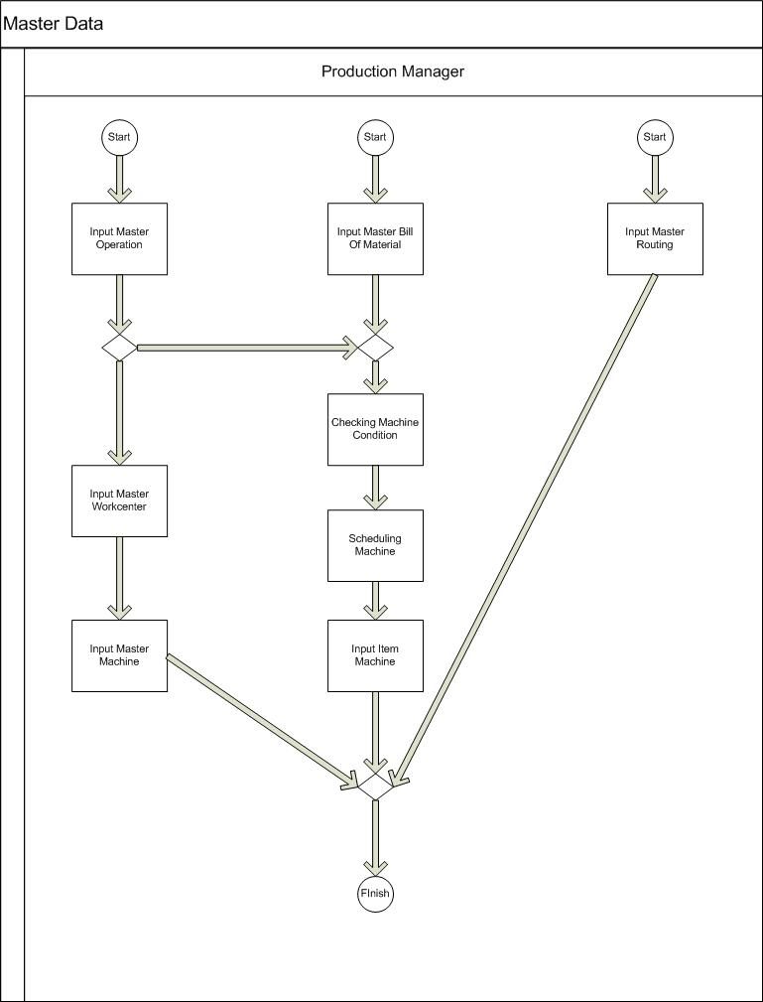

Langkah berikutnya setelah dilakukannya proses pengisian master data adalah proses pre-execution. Yaitu digunakan untuk mempersiapkan jalannya proses pelaksanaan produksi, meliputi :

1. Production Request

Digunakan untuk menerima permintaan produksi dari inventory.

1. Production Order

Yaitu surat perintah produksi dari production request. Surat perintah yang dikeluarkan sesuai dengan operasi yang dikerjakan beserta material yang dibutuhkan.

1. Transfer Material

Digunakan untuk melakukan permintaan material yang dibutuhkan dalam production order ke inventory meliputi jumlah dan jenis material yang dibutuhkan.

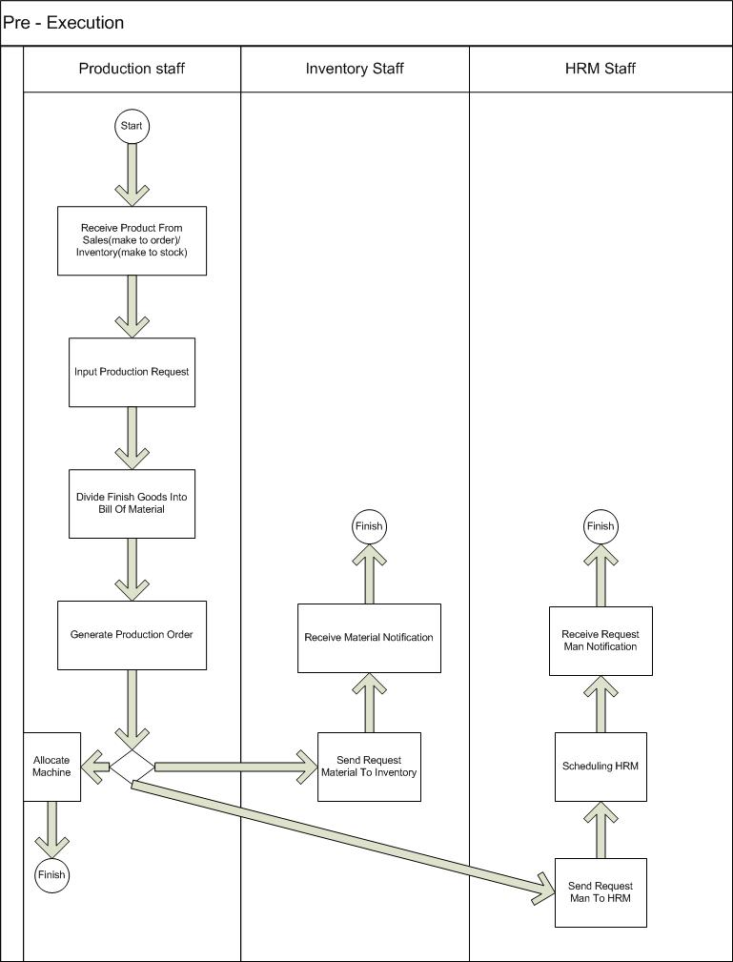

Langkah terakhir adalah proses pelaksanaan produksi (production execution). Proses bisnis pelaksanaan produksi dimulai dari pemindahan material ke lantai produksi sampai inspeksi atas kualitas produk yang dihasilkan.

1. Issued Material

Transaksi untuk mencatat pemakaian material yang digunakan dalam suatu proses produksi. Transaksi issued material ini pada dasarnya hamper sama dengan transaksi credit adjustment yaitu akan mengurangi stock.

1. Machine Usage

Transaksi yang digunakan untuk mencatat lama waktu pemakaian machine dan produk yang dihasilkan.

1. Receive Product

Transaksi untuk mencatat panerimaan barang hasil dari proses produksi. Transaksi receive product pada dasarnya hampir sama dengan transaksi debit adjustment yaitu akan menambah stock.

1. Inspection Product

Transaksi yang digunakan untuk mencatat data produk hasil produksi yang ditolak setelah dilakukan inspeksi.

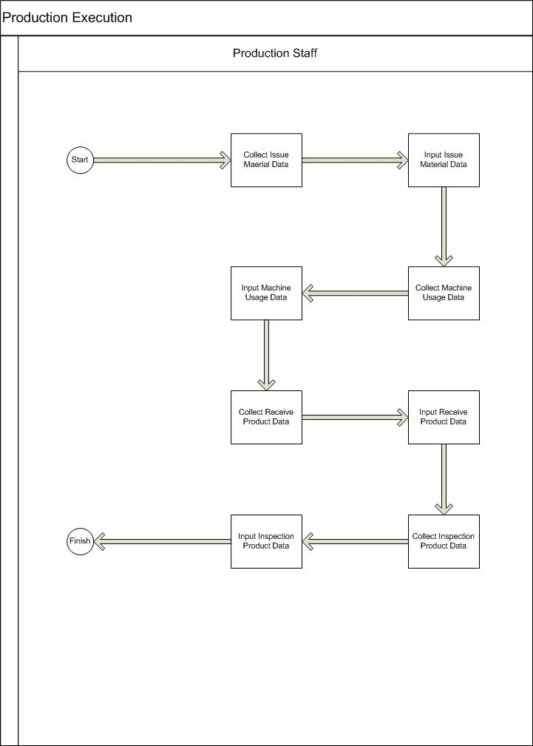

# METODOLOGI

## Penyusunan proposal tugas akhir

Pada tahap ini penulis menyusun proposal tugas akhir sebagai langkah awal dalam pengerjaan tugas akhir. Dalam pelaksanaan tahap ini penulis menggagas tugas akhir untuk merekayasa ulang web service ERP pada fungsional domain manufacturing menggunakan teknologi komputasi awan.

## Studi literatur

Pada tahap ini dilakukan pemahaman kepustakaan mengenai pembuatan aplikasi denagan model MVC, proses bisnis manufacturing serta penerapannya untuk ERP, kepustakaan mengenai SOA dan implementasinya pada aplikasi berbasis web yang berjalan pada *platform* Java, serta pemanfaatan *framework* Hibernate dan basis data MySQL.

## Analisis dan desain perangkat lunak

Analisis kebutuhan dan perancangan sistem dilakukan untuk merumuskan solusi yang tepat dalam pembuatan aplikasi serta kemungkinan yang dapat dilakukan untuk mengimplementasikan rancangan tersebut. Fase desain meliputi arsitektur perangkat lunak yang digunakan, desain kelas-kelas yang terlibat dalam aplikasi, desain basis data, dan lain-lain.

## Implementasi perangkat lunak

Pada fase ini desain perangkat lunak diwujudkan ke dalam bentuk kode program. Pembangunan aplikasi dilakukan menggunakan platform Java. Pada fase ini, penulis menggunakan *Eclipse Indigo* sebagai alat bantu untuk implementasi pengkodean program.

## Uji coba dan evaluasi

Pada tahap ini dilakukan uji coba terhadap perangkat lunak yang dibuat. Tujuan uji coba perangkat lunak adalah untuk menemukan kesalahan-kesalahan (*bug*) sedini mungkin sehingga dapat diperbaiki sesegera mungkin.

## Penyusunan Buku Tugas Akhir

Pada tahap ini dilakukan penyusunan laporan yang menjelaskan dasar teori dan metode yang digunakan dalam tugas akhir ini serta hasil dari implementasi aplikasi perangkat lunak yang telah dibuat. Sistematika penulisan buku tugas akhir secara garis besar adalah sebagai berikut:

1. Pendahuluan
   1. Latar Belakang
   2. Rumusan Masalah
   3. Batasan Tugas Akhir
   4. Tujuan
   5. Metodologi
   6. Sistematika Penulisan
2. Tinjauan Pustaka
3. Desain dan Implementasi
4. Uji Coba dan Evaluasi
5. Kesimpulan dan Saran
6. Daftar Pustaka

# JADWAL KEGIATAN

|  |  |  |  |  |  |  |  |
| --- | --- | --- | --- | --- | --- | --- | --- |
| Tahapan | 2012 | 2013 | | | | | |
| Des | Jan | Feb | Mar | Apr | Mei | Jun |
| Penyusunan Proposal |  |  |  |  |  |  |  |
| Studi Literatur |  |  |  |  |  |  |  |
| Perancangan sistem |  |  |  |  |  |  |  |
| Implementasi |  |  |  |  |  |  |  |
| Uji coba dan evaluasi |  |  |  |  |  |  |  |
| Penyusunan buku |  |  |  |  |  |  |  |

# DAFTAR PUSTAKA

[1] **Jørstad, Ivar et. al.** 2005**.** *A Service Oriented Architecture Framework for Collaborative Services.* Institute of Electrical and Electronics Engineers.

[2] **Chappel, David.** 2009. *The Workflow Way: Understanding Windows Workflow Foundation*. Microsoft.

[3] **Shukla, Dharma and Bob Schmidt.** 2006**.** *Essential Windows Workflow Foundation*. Addison Wesley Professional.

**LEMBAR PENGESAHAN**

###### Surabaya, Desember 2012

Menyetujui

|  |  |
| --- | --- |
| Dosen pembimbing I **Prof. Drs.Ec.Ir. Riyanarto Sarno,M.Sc,Ph.D**  **NIP.** **19590803 198601 1001** | Dosen pembimbing II **Dwi Sunaryono, S.Kom, M.Kom**  **NIP.** **197205281997021001** |